Guía de instalación
Astro y Tailwind CSS
Proyecto de práctica
1. Configuración del proyecto
El proyecto está desarrollado utilizando Astro y Tailwind CSS. Para esta configuración se utiliza Tailwind CSS versión 3.4.17, junto con la integración oficial de Tailwind para Astro.
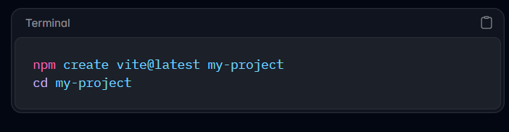
2. Configuración de Tailwind CSS
Para utilizar Tailwind CSS versión 3, se instaló la versión específica mediante:
npm install tailwindcss@3.4.17
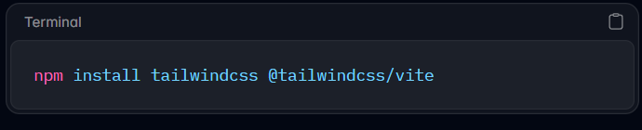
También se utiliza la integración de Tailwind CSS para Astro:
npm install @astrojs/tailwind
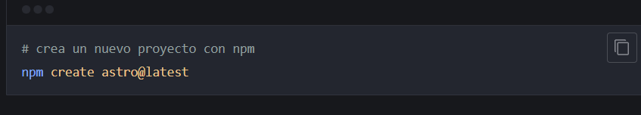
El proyecto cuenta con el archivo:
tailwind.config.js
Este archivo permite configurar Tailwind CSS y establecer las rutas donde se encuentran los archivos que utilizan sus clases.
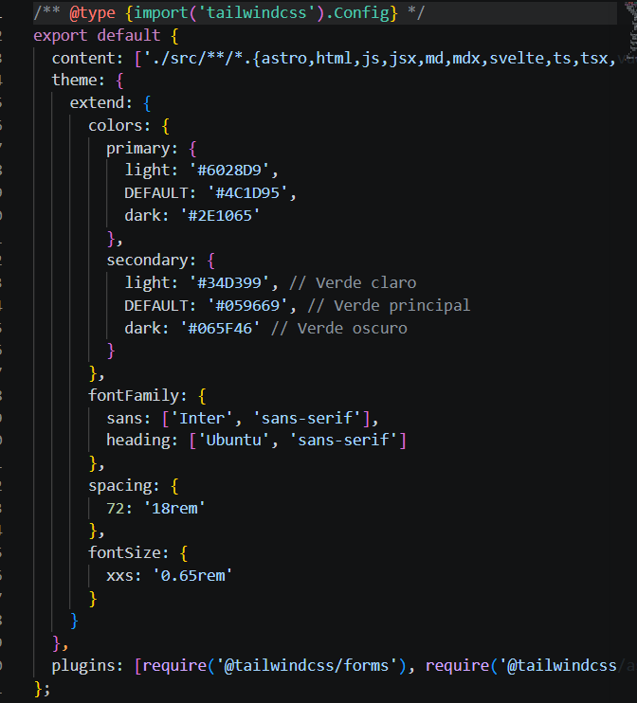
3. Configuración de Astro
La configuración principal de Astro se encuentra en:
astro.config.mjs
En este archivo se configura Astro y la integración utilizada para trabajar con Tailwind CSS.
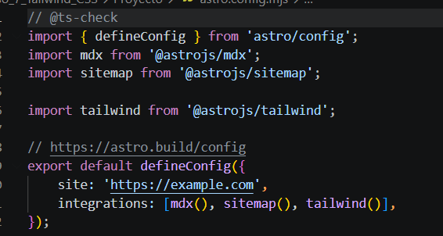
4. Dependencias adicionales
El proyecto también cuenta con los siguientes plugins de Tailwind CSS:
- @tailwindcss/forms
- @tailwindcss/aspect-ratio
- @tailwindcss/typography
Estas dependencias se encuentran registradas en el archivo package.json.
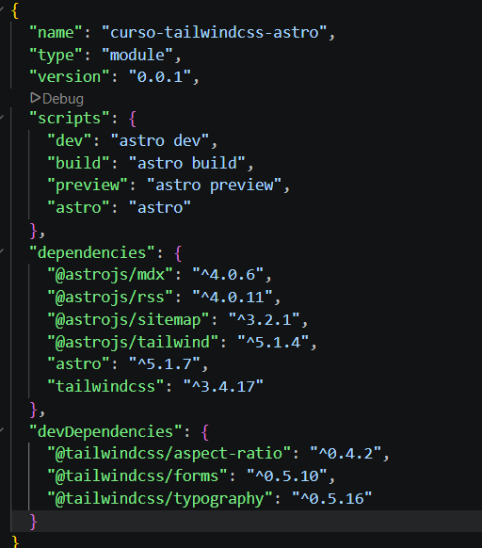
5. Instalación de dependencias
Para instalar las dependencias definidas en el proyecto se utiliza:
npm install
Este comando permite instalar las dependencias especificadas en package.json.
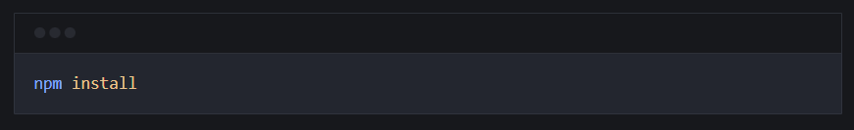6. Ejecución del proyecto
Para iniciar el servidor de desarrollo se utiliza:
npm run dev
Después de ejecutar el comando, Astro inicia el servidor local y muestra en la terminal la dirección que permite acceder al proyecto desde el navegador.
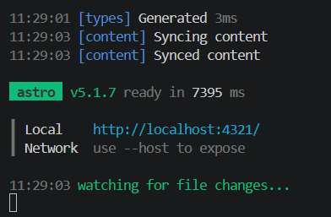
7. Verificación
Finalmente, se accede a la dirección proporcionada por Astro desde el navegador para comprobar que el proyecto funciona correctamente.
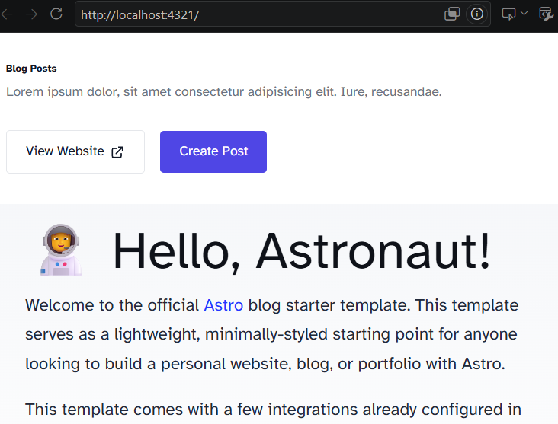

8. Resultado de la configuración
Al finalizar la configuración, el proyecto cuenta con Astro y Tailwind CSS 3.4.17, además de las integraciones y plugins definidos en sus dependencias.
La configuración principal se encuentra en los archivos astro.config.mjs, tailwind.config.js y package.json.
